PART 4/DEEL 4

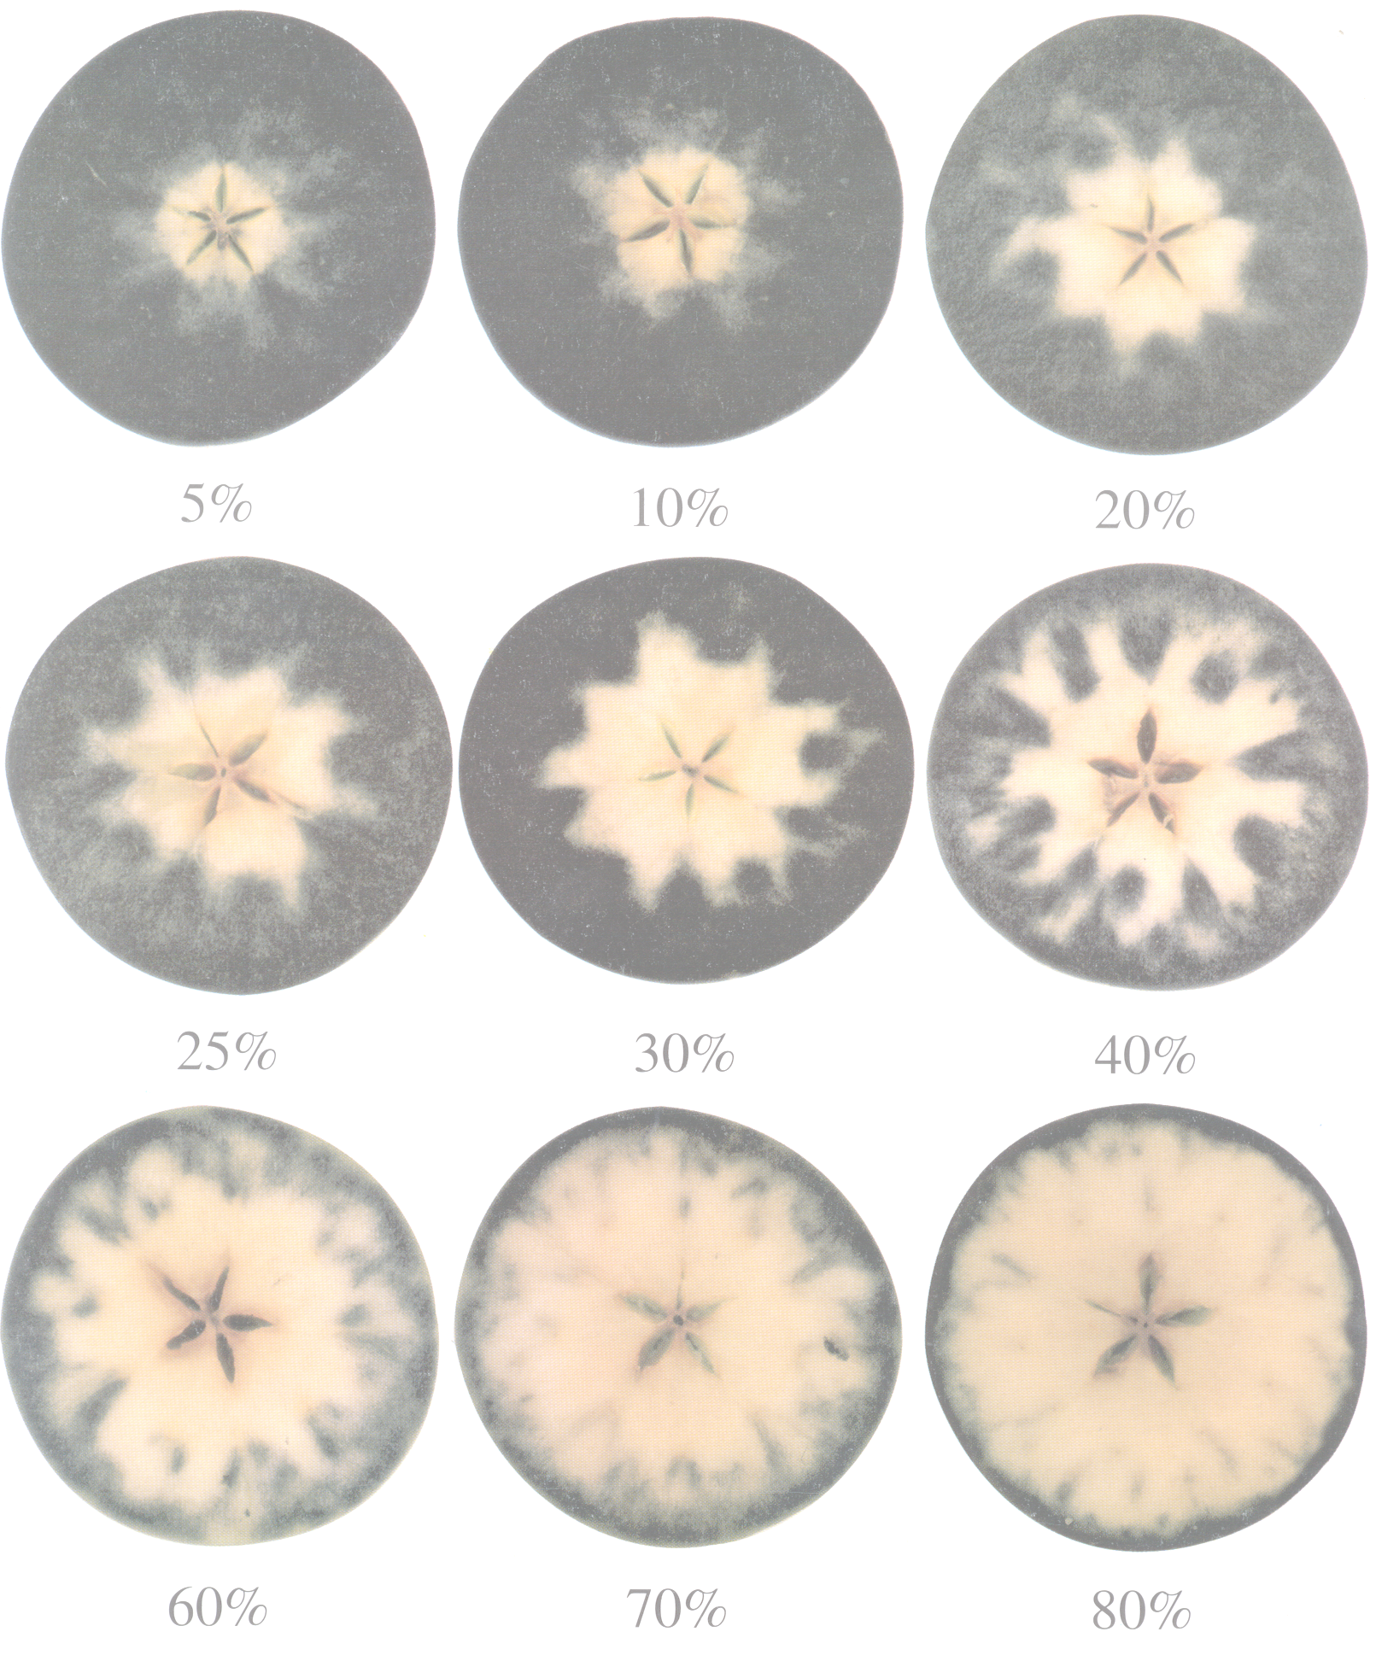
Starch Conversion Chart/Styselomsettingskaart

